Муниципальное автономное дошкольное образовательное учреждение «Детский сад комбинированного вида №4 «Солнышко»

**Экологический проект**

**«Живые семена».**

Подготовила:

Учитель-логопед I КК

Шалапугина Наталья Владимировна

**Г. Арамиль, 2024 год**

**Паспорт проекта**

**Автор проекта:** Шалапугина Наталья Владимировна

**Наименование ДОУ:** Муниципальное автономное дошкольное образовательное учреждение «Детский сад комбинированного вида №4 «Солнышко»

**Название проекта: «Живые семена»**

**Возраст:** Дети в возрасте от 5-7 лет

**Участники поекта:** Учитель-логопед Шалапугина Наталья Владимировна,

Воспитатели: Шик Марина Петровна, IКК, Ткаченко Ольга Викторовна, ВКК ,

Дети дошкольного возраста. Родители.

По количеству участников: групповой

**Срок реализации:** 1. Подготовительный этап (с 01.03.2024-.11.03.2024) (среднесрочный)

2. Основной этап: (с 12.03.2024- 22.04.2024)

3. Заключительный этап: (22.042024- 23.04.2024) Подведение итогов проекта и результатов.

**Актуальность проекта.**

Экологическое образование детей и молодежи является одной из приоритетных задач образовательной политики. Молодое поколение должно понимать, что сохраняя природное многообразие, они сохраняют будущее для себя.

Актуальность данного проекта заключается в необходимости тесной связи дошкольников с природой, так как в этом возрасте закладываются основы экологической культуры – одного из основных направлений в системе образования, это способ воздействия на чувства детей, их сознания, взгляды и представления.

Дети испытывают потребность в общении с природой. Они учатся любить природу, наблюдать, сопереживать. Понимать, что цветы – это не только красота, но и часть живой природы, которую надо беречь и охранять, и, конечно же, знать строение растения, его внешний вид, особенности.

Данный проект предусматривает поисковую работу, выполнение практических и творческих заданий, направлен на углубление знаний о растениях. Дает возможность объединить практические и теоретические навыки, приобретенные в ходе исследовательских работ, развивать любовь и интерес к окружающему миру.

**Цель**: В рамках проекта дети более подробно знакомятся с последовательностью выращивания плодовых растений и цветов. Таким образом, дети познают принципы причинно–следственных связей в природе растительного мира. Учатся понимать, что для роста и развития необходимо создавать определенные условия (достаточный объем почвы, влаги, света, тепла и т.д.). Узнают о полезных качествах тех или иных растений.

**Задачи:**

*Образовательные:*

-Формировать у детей понятия взаимосвязи природы и человека.

-Знакомить детей с особенностями культивирования разных растительных культур. Совершенствовать практические навыки ухода за растениями.

-Обобщать представления детей о необходимости света. Тепла, влаги, почвы для растений. Понимание причинно-следственных связей при уходе за растениями.

*Развивающие:*

-Расширять активный словарь по теме.

-Развивать творческие способности детей

-Развивать психические процессы детей дошкольного возраста(мышление, воображение, память, внимание)

-Совершенствовать речь

*Воспитательные:*

-Воспитывать бережное отношение и любовь к растениям, интерес к цветоводству

-Воспитывать желание добиваться результата своего труда, трудолюбие.

**Работа с родителями:**

1. Предложить родителям принести для проведения проекта землю, контейнеры, семена для посадки, лейки.
2. Сделать подборку стихов и загадок про цветы и овощи.
3. Домашнее задание. Совместно с детьми нарисовать свой любимый цветок или овощ для выставки-вернисажа в детском саду.

**Ожидаемые результаты.**

**1.** Дети научатся понимать необходимость бережного и заботливого отношения к природе, основанного на практическом и нравственно-эстетическом значении для людей.

**2.** У детей сформируется знание о росте растений как в живой природе, так и в комнатных условиях, чем отличаются растения.

**3.** Обогатится словарный запас по теме.

**4.** Дети приобретут практические навыки.

**Способы оценки:** опыты, наблюдения, беседы. Реализация проекта происходит через разные виды деятельности совместно с педагогами групп и родителями. Родители являются активными помощниками в работе над проектом.

**Этапы реализации проекта:**

**1этап подготовительный:**

-Сбор информации, определение цели и задачи по проекту

-Составление плана проекта

-Выбор материалов и оборудования(семян). Подбор художественной литературы(загадки о цветах и овощах, поговорки, стихи, сказки).

-Организация родителей для помощи в проведении проекта

**2 этап основной** **(исследовательский):**

-Провести интеграцию образовательных областей при ознакомлении детей с растениями.

-Практическая часть эксперимента. Установили связь: растения-земля, растения-вода, растения-свет. Результаты фиксировали в рисунках и в аппликациях, на занятиях логопеда. Познакомились с художественной литературой об овощах, цветах: загадки поговорки, сказки. Проводились занятия, беседы, дидактические игры. Рассматривание семян цветов, овощей. Посадка семян и пикировка рассады, полив. Дети, воспитатели групп «Колокольчики» и «Бабочки», учитель- логопед.

**3 заключительный этап:**

Провели анализ и выявили уровень знаний старших дошкольников по поставленным целям.

Обобщили результаты по деятельности проекта и выявили наиболее эффективные пути развития.

Оформление выставки работ по теме «Живые семена»

**Непосредственная реализация проекта**

Образовательная область:

*Речевое развитие:*

Лексические темы: «Времена года. Календарь. Весна», «Мамин день. Семья», «Ранние признаки весны. Первые цветы», «Весна в природе», «Труд людей весной».

Презентации на тему: «Мир комнатных растений», «Мир вокруг нас», «Цветы»

Составление рассказа по серии сюжетных картинок «Репка», «Аленький цветочек».

Экскурсия в живой уголок цветов в детском саду.

Огород на подоконнике.

Портал «Мерсибо» игры: «Что бывает весной»(по лексической теме) «Аленький цветочек»(дифференциация звуков).

Логоцветики (автоматизация звуков).

Заучивание стихотворения «Подснежник».

*Познавательное развитие:*

Экспериментирование: «Нужно ли солнце для растений?» «Для чего нужна вода?» « Из каких частей состоит растение»

*Социально-коммуникативное развитие:*

Сюжетно-ролевые игры «Я-цветок» «Магазин»Семена»

Дидактические игры «Закончи предложение», «Расскажи по схеме», игры на липучках. «Четвертый лишний», «Найди пару». Калейдоскоп(с зеркальной основой). «Дубль Овощи-фрукты».

«Собери цветок по лепесткам».

Беседы с детьми «Букет для мамы», «Как растут цветы», «Какие цветы у вас дома»

Пальчиковые игры. «Цветы», «Овощи».

Совместно с родителями составление рассказа о своем любимом цветке.

Трудотерапия. Убираем рабочее место.

Отгадывание загадок о цветах и овощах.

*Художественно-эстетическое развитие:*

Аппликации «Цветы для мамы», «Первоцветы»,

Рисунки на тему «Ветка мимозы»,

Раскрашивание раскрасок по теме цветы.

Оригами «Тюльпан»

Конструирование из бумаги «Одуванчики»

Прослушивание музыкальных произведений:

«Вальс цветов» П.И.Чайковский

Опера «Иоланта».П.И.Чайковский (вот тебе лютики, вот васильки, вот мимозы, вот и розы, и левкоя цветки; Лилии, ландыши, чары весны, бальзамины и жасмины, аромата полны.)

«Сирень» С. Рахманинов.

«Дуэт цветов» из оперы «Лакме» Л. Делиба

Чтение художественной литературы.

Н.А.Кнушевицкая «Стихи, загадки, игры, по лексическим темам»

Н.В. Нищева. «Полевые цветы», разучивание стихов, составление описательных рассказов по схеме о цветах.

«Загадки, скороговорки, поговорки» Издательский дом «Проф-Пресс»

А.Лопатина «Почему у земли платье зеленое?»

Н.Сладков «День все больше»

Соколов-Микитов «Подснежники»

Э.Шим «Кто как одет»

*Физическое развитие:*

Утренняя гимнастика «Наш веселый огород»

«Жил на свете садовод»

Физкультминутки на занятиях логопеда и в группах. «После снежной пустоты».

**Итоги проекта.**

За время реализации проекта дети узнали о жизни растений, их строении, цветении и плодоношении. О необходимых условиях для жизнедеятельности растений, способах выращивания.

После проведенных опытов дети с большей ответственностью относятся к растениям и поручениям родителей. Ребята стали чаще делиться своими впечатлениями друг с другом и воспитателями о том, как они заботятся дома о цветах и рассаде.

Подводя итоги, можно сказать, что экологическая культура детей может быть сформирована только в постоянном общении с объектами природы. В дошкольном возрасте проявляется живой интерес и развивается бережное отношение к природе в целом.

**Приложение.**

**Художественная литература**.

1. Кнушевицкая Н.А. Стихи, загадки,игры по лексическим темам. . – СПб.: «ДЕТСТВО-ПРЕСС»,2014
2. Коваленко Т. Скзки о полезных овощах
3. Крупенчук О.И. Научите меня говорить правильно! – СПб.: «Литера»,2019
4. Крупенчук О.И. Тренируем пальчики- развиваем речь. – СПб.: «Литера»,2019
5. Русская народная сказка «Репка»
6. Шорыгина Т.А. Беседы о профессиях. Методическое пособие. М.: ТЦ Сфера, 2014.
7. Шорыгина Т.А. Зеленые сказки: Экология для малышей. – М.: Книголюб, 2006
8. Яворская О. Н. Занимательные задания логопеда для дошкольников. – СПб.: КАРО,2021.

**Экспериментальные опыты с растениями**

«Для чего нужна вода»

Цель: Выявить факторы, необходимые для развития и роста растений (Свет, тепло, вода, земля)

Материал: Два одинаковых растения, в одинаковой таре. Вода.

Ход эксперимента: Детям предлагается выяснить, почему растение не может существовать без воды (завянет, погибнет, в листьях есть вода), а другое не поливать и посмотреть конечный результат. Делаем фото и сравниваем. Ребята делают вывод, что растение без воды жить не может.

«На свету и в темноте»

Цель: Выявить факторы внешней среды, необходимые для роста и развития растения.

Материал: Два горшочка с растущими саженцами. Коробка из плотного картона.

Ход эксперимента: Детям предлагается выяснить, нужен ли для растений свет. Закрывают один из горшков с саженцем коробкой из картона, второй оставляют. Через неделю убирают коробку (цветок бледный). Оставляют без коробки и цветок снова зеленеет. Результат фотографируют.

**Загадки об овощах**

Весь в пупырышках на грядке он играет с нами в прядки. Он играет с нами в прядки. Говоришь ему: «Шалишь, ты нас не перехитришь». (Огурец)

Распустила важно юбки Барыня такая. Без нее не сваришь щи, все об этом знают. (Капуста)

У оранжевой девицы кудри завились волной. Хорошо в земле сидится, но пора на свет дневной. (Морковь)

Кругла да гладка, откусишь- сладка. Засела крепко на грядке…(Репка)

Подставив солнышку бочок, лежит на грядке…(Кабачок)

Заставит плакать всех вокруг, хоть он и не драчун, а …(Лук)

В огороде вырастала, под дождями мокла, созревала-созревала и созрела…(Свекла)

Травка с именем мальчишки пахнет даже сильно слишком. Но зато с ней суп вкусней. Мы отправимся за ней. (Петрушка)

Вот зеленый молодец. Он зовется…(Огурец)

**Загадки о цветах.**

Пальчик повредим- сейчас же к пальчику его привяжем. Вот полезное какое это самое…(Алоэ)

Ему всегда нужна кадушка, до потолка его верхушка. Зеленый друг он настоящий, и как ладошка, лист блестящий. (Фикус)

Первый вылез из землицы на проталинке. Он мороза не боится, хоть и маленький. (Подснежник)

Есть один такой цветок- на него подуй слегка: был цветок- и нет цветка. (Одуванчик)

Солнце жжет мою макушку, хочет сделать погремушку.(Мак)

Синенький звонок висит, никогда на звенит.(Колокольчик)

Стоит в саду кудряша- белая рубашка, сердечко золотое. Что это такое? (Ромашка)

Лежало на свету, просилось в темноту, да и там покоя нет…как бы вырваться на свет? (Семена)

Цветет он майскою порой, его найдешь в тени лесной: на стебельке, как бусы в ряд цветы душистые висят. (Ландыш)

**Пальчиковые игры**

Цветы.

После снежной пустоты(разводим руки и пальцы в стороны)

Распускаются цветы(кисть вверх, пальцы раскрыть)

Как давно не видел ты(то же самое другой рукой)

Этой хрупкой красоты! (дунуть на обе руки и распрямить пальцы, ладони вверх)

Овощи.

У капусты есть кочан, (соединить одноименные пальцы, разведя ладони)

Луковка - у лука (нарисовать указательными пальцами в воздухе луковицу)

Словно капля- баклажан (обе руки движутся снизу вверх- показываем баклажан)

И горох для внука( Колечко из указательного и большого пальцев)

Дед сказал: «У перца- вовсе форма сердца»( рисуем указательными пальцами в воздухе сердце)

**Пословицы и поговорки.**

Без капусты щи не густы.

Не вырастишь овощей, не сваришь щей.

Лук от семи недуг!

Любовь не картошка- не выкинешь в окошко.

Огурчик в кадке, а морковь на грядке.

Картошку копать, не руками махать!

**Дидактические игры**

**«Расскажи по схеме»**

Цель. Учить правильно описывать цветы и овощи при помощи опорных схем. Используются опорные схемы.

**«Закончи предложение»**

Цель. Закрепить у детей знания об овощах. Расширять и активизировать словарный запас. Игра с мячом.

По весне на каждой горке начинаются посадки, все засеем семенами и рассадой овощами. Чтобы вырос урожай, поливай и удобряй.

Вот как братья близнецы зеленеют-( огурцы)

А в теплице у забора красным цветом- (помидоры)

Посмотри немножко в бок, тут в стручках висит – (горох)

Спрятав в грядку нос свой ловко зреет рыжая- ( морковка)

В одежду завернулась густо, как мяч пузатая-( капуста)

Под листом на свой бочок лег полезный- ( кабачок)

Ну а это зеленушка- ароматная- ( петрушка)

Ягод главная владыка, краснеет сладкая- (клубника)

На кустах висит дружина, простуду вылечит- (малина)

Вот на дереве красиво зреет синим цветом- (слива)

Весной цвела вся белым пышно, и теперь созрела- ( вишня)

Огород их родина, черна, красна- ( смородина)

Скажем честно мы по праву, вышел урожай на славу, витаминов целый воз, каждый овощ, фрукт принес. Любите их и ешьте, дети, их нет полезнее на свете!

**Калейдоскоп с зеркальной основой.**

Цель. Воспроизвести цветок. Повторение устного счета(считаем лепестки), автоматизация звуков. Развитие мышления и пространственно-зрительного восприятия. Закрепляем знания о цветах.

Ребенок подкладывает к зеркалу карточки и в отражении получаем полный силуэт предмета. Называет цвет лепестков и считает их количество.

**Игра «Дубль Овощи и фрукты»**

Цель. Активизировать зрительное восприятие. Внимание.

**Игра «Собери овощи»**

Цель. Развиваем пространственное внимание и ориентацию.

Собираем пазлы. Разрезные картинки овощей и фруктов.

**Вопросы для викторины.**

1.Зачем мы садим семена? (на рассаду)

2. Как часто поливают растения?( по мере высыхания)

3. Зачем нужна пикировка растений?(для простора и света)

4. Назовите первоцветы. Садовые цветы. Полевые цветы. А за какими цветами сложнее ухаживать? ( садовыми)

5.Какой цветок мы называем «Королевой цветов»? (розу)

Фотоотчет.

Рассматривание луковиц, семян. Оформление огорода на подоконнике.

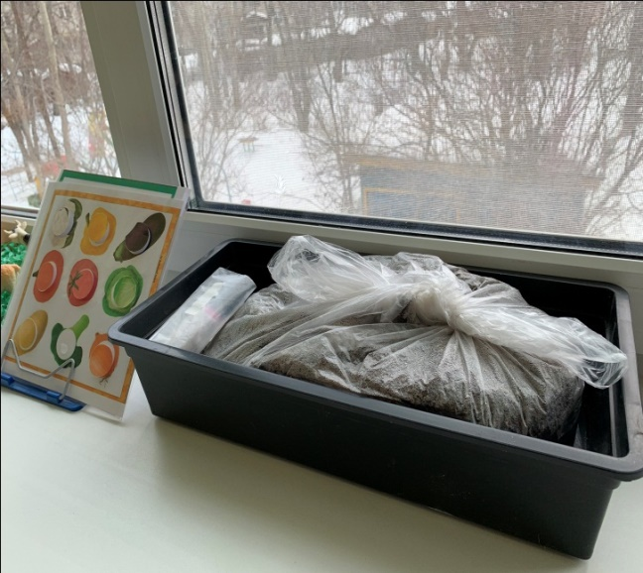 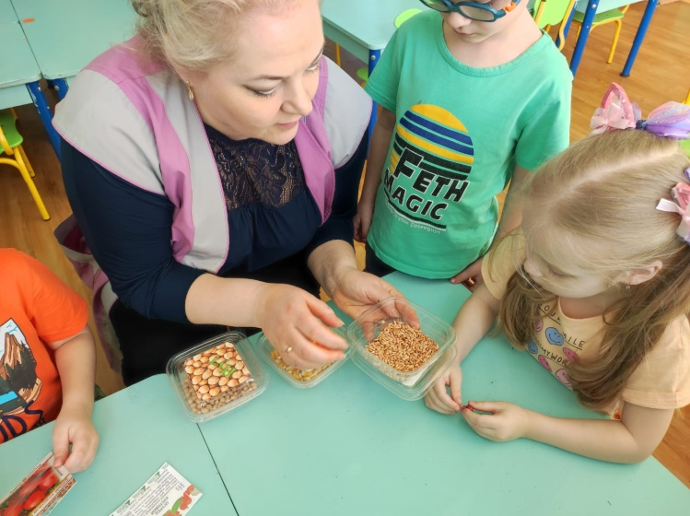

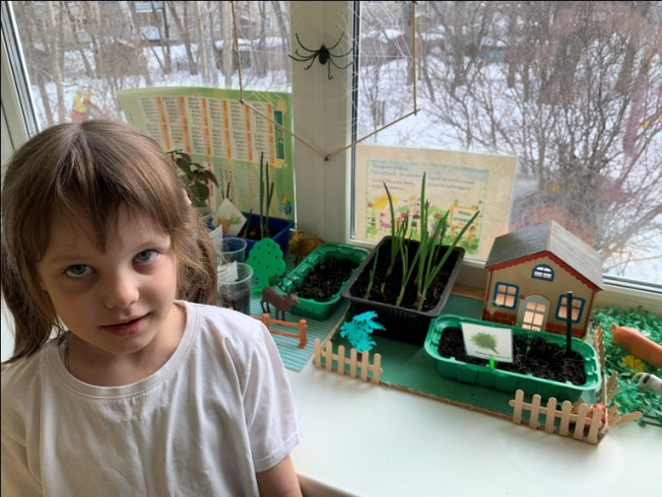 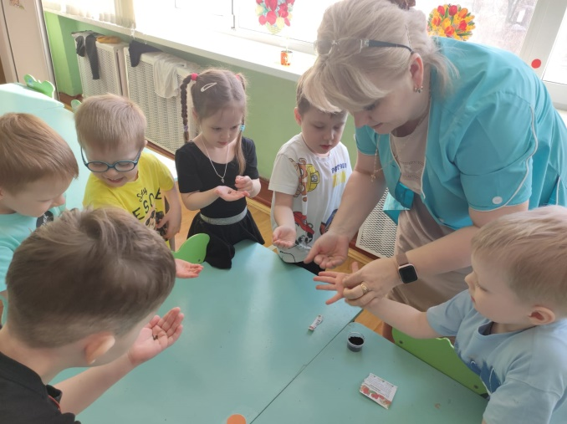

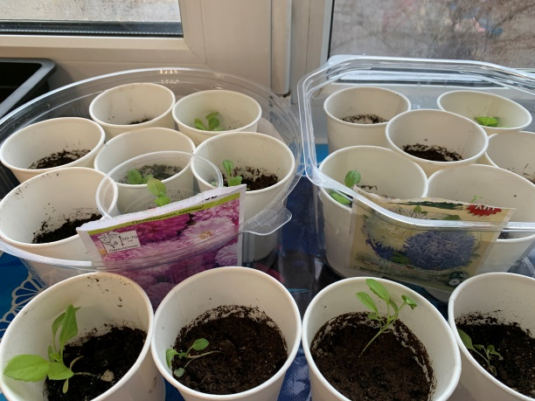 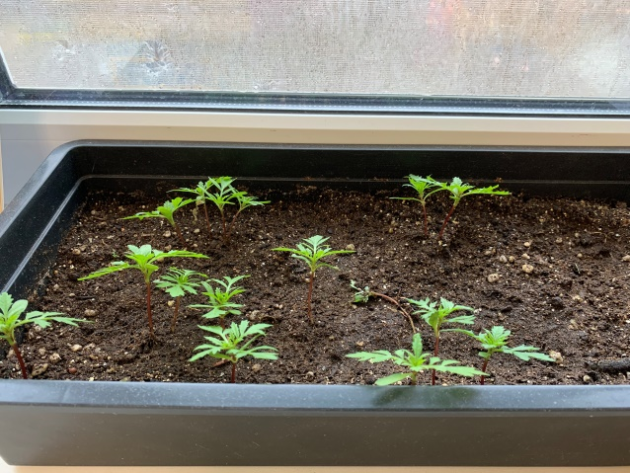

**На логопедических занятиях.**

Логоцветы Калейдоскоп с зеркальной основой.

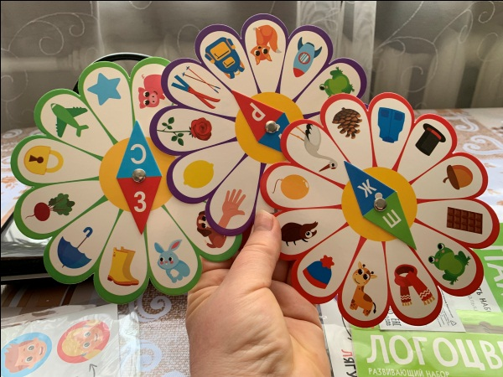 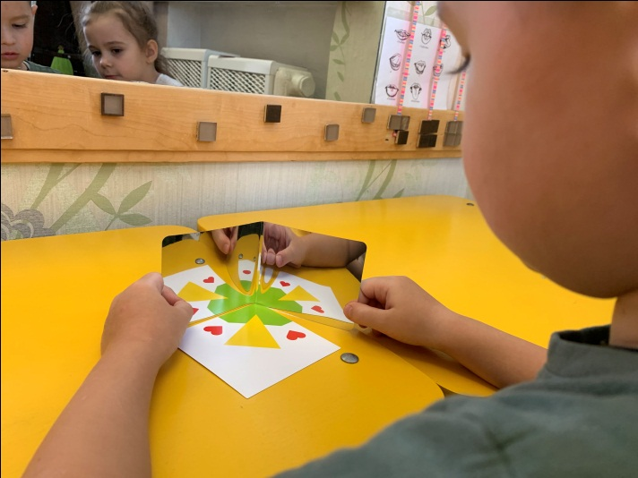

Пальчиковая гимнастика «Цветы» «Мерсибо» игра «Что бывает весной»

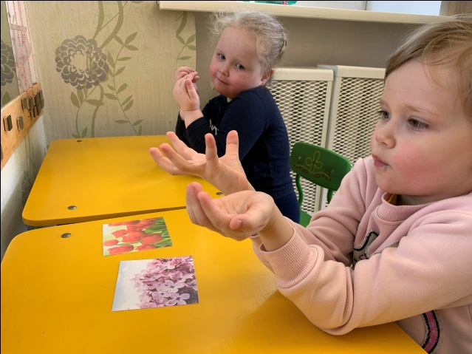 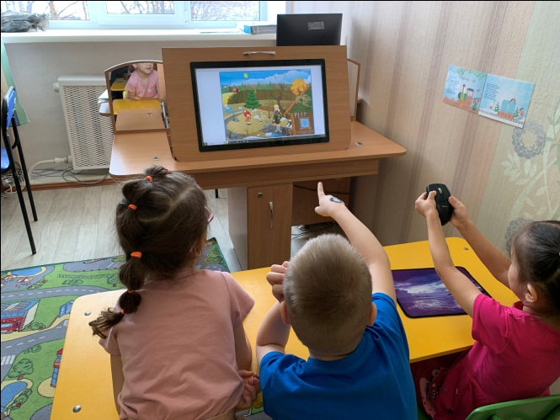

Игра «Изобрази и расскажи»

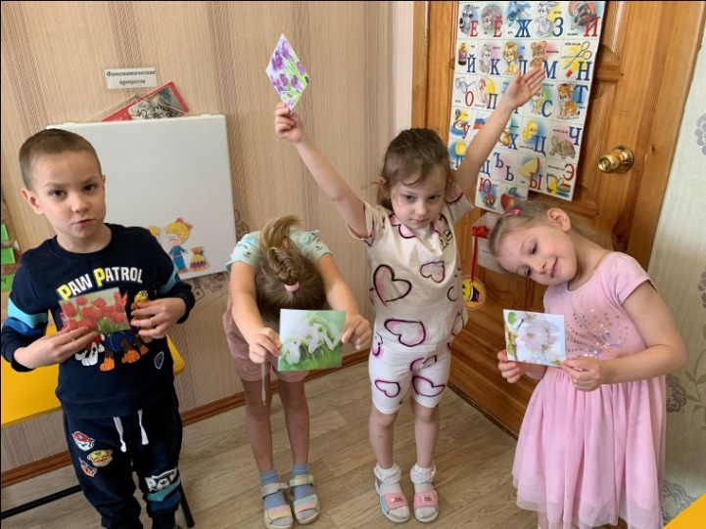 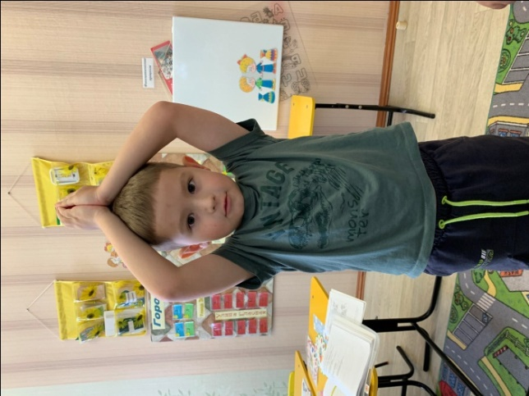

Разрезные картинки «Овощи»

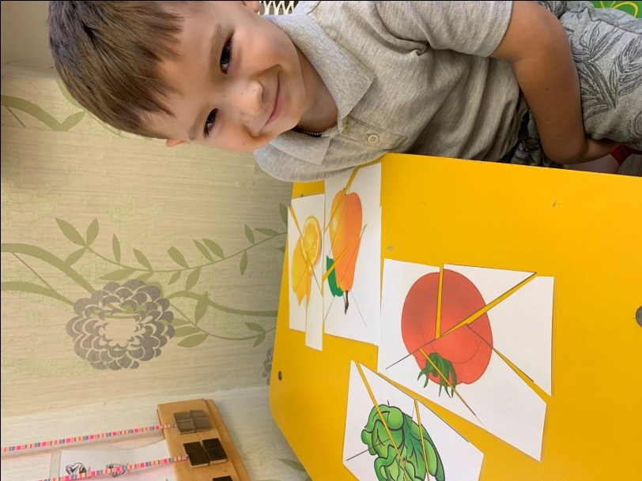

Опыт №1 Вода для растений Опыт №2 Свет для растений

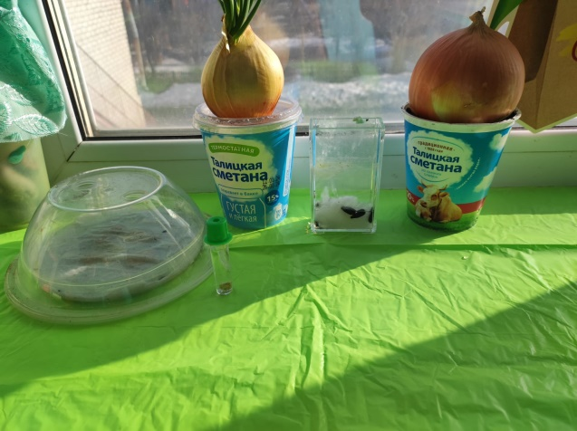 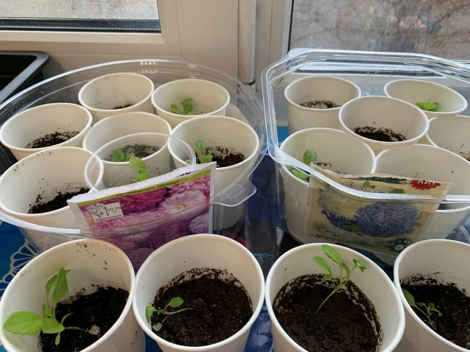

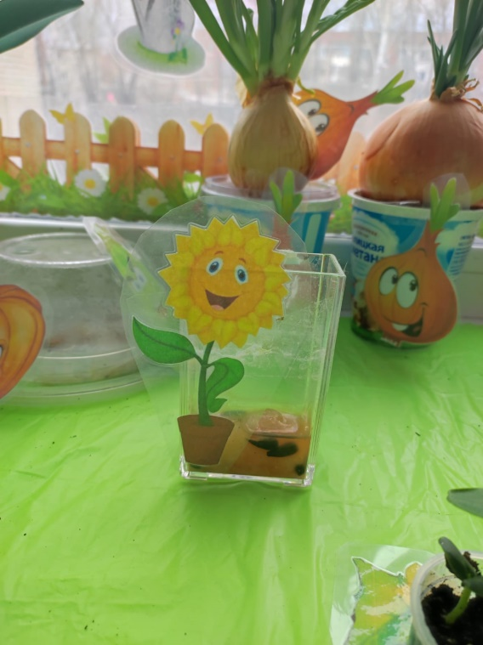 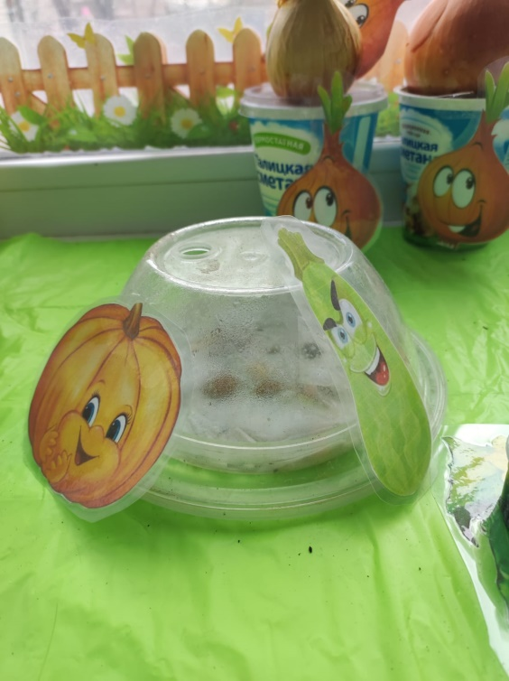

Конструирование цветов.

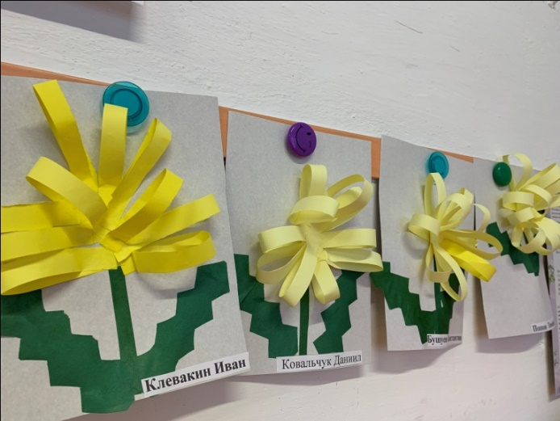 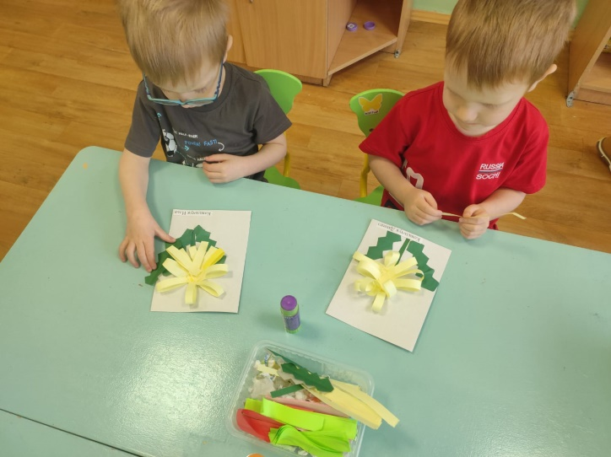

Выставка детских рисунков на тему «Цветы»

